Compréhension de lecture
Andrée Otte

Les cartables
Didier Dufresne

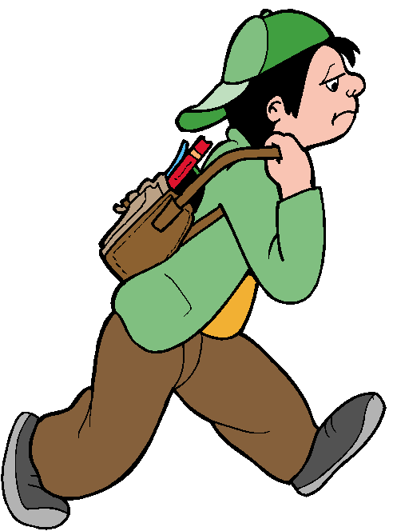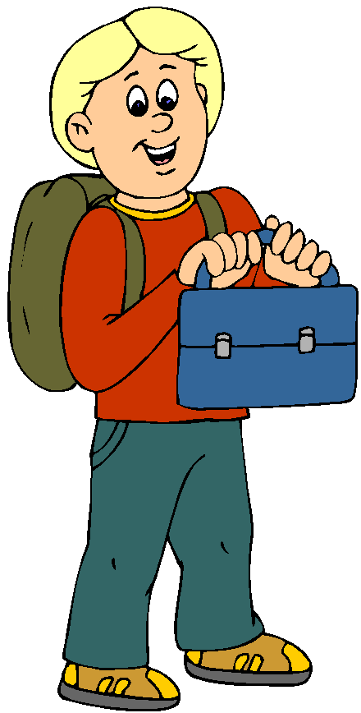

Julien Forenmatte prépara ses affaires.
-Quel bonheur, pensa-t-il, la rentrée est pour demain !
Il tailla ses crayons, remplit son stylo d’encre violette et rangea ses cahiers neufs
avec le plus grand soin dans son cartable brun. Il était prêt pour le grand jour.
Alors il remonta son réveil et se mit au lit. Et comme il fallait être en forme pour le
premier jour d’école, il s’endormit aussitôt…

Dans sa chambre, Thomas Bondernier regarda avec tristesse le calendrier.
Il soupira.
-Quel désastre ! Demain, c’est la rentrée…
Il prit son cartable brun qui traînait sous le lit. Il y entassa pêle-mêle un avion en
papier, un jeu électronique, un sac de billes et un gros paquet de bonbons.
Il y fourra aussi deux ou trois vieux crayons et quelques feuilles de papier froissées.
Il était prêt pour le sinistre jour.
Alors il se jeta sur son lit et s’endormit aussitôt…

Sur le chemin de l’école, Julien Forenmatte marchait d’un bon pas.
Thomas Bondernier surgit au coin de la rue et le bouscula.
Patratras ! Tous deux se retrouvèrent par terre tandis que les cartables glissèrent sur le trottoir…
Chacun repartit, se frottant le derrière… et prenant le cartable de l’autre !
-Sortez vos cahiers, dit madame Guillemette.
Julien fouilla dans le cartable et en sortit… un sac de billes !
-Prenez votre stylo…
Julien chercha, chercha… et ne trouva qu’un bonbon rose !
Quand madame guillemette demanda de dessiner son meilleur souvenir de vacances, Julien devint tout rouge.
Qu’allait-il encore trouver dans son cartable à la place des crayons de couleurs ?
Du poil à gratter ? Des cocottes en papier ?
Il y plongea la main en retenant son souffle.
Il en sortit un réveil qui se mit à sonner, à sonner sans arrêt…
Toute la classe le regardait.
Madame Guillemette faisait les gros yeux.
Et ce réveil qui ne voulait pas s’arrêter de sonner…

Assis sur son lit, Julien se frotta les yeux et arrêta le réveil.
Au pied de son lit se trouvait le cartable. Il l’ouvrit : les crayons et les cahiers étaient sagement rangés.
Un peu rassuré, il se leva pour sa première journée de classe.

Arrivé dans la cour de l’école, il chercha des yeux Thomas Bondernier.
Mais il ne vit personne qui lui ressemblait…
Normal : un élève comme cela, ça n’existe que dans les rêves, pas vrai ?

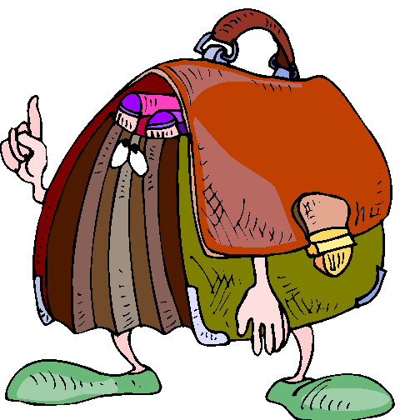
Compréhension de lecture : Les cartables

Cite le nom des personnages du texte

Quel est le sentiment de Julien vis-à-vis de la rentrée des classes ?

Quel est le sentiment de Thomas vis-à-vis de la rentrée des classes ?

Fais la liste des objets du cartable de :

Julien Thomas

Ton cartable ressemble à celui de Julien ou de Thomas ?

Complète :

A la place de cahiers, Julien sort

de son stylo, Julien sort

Julien sort 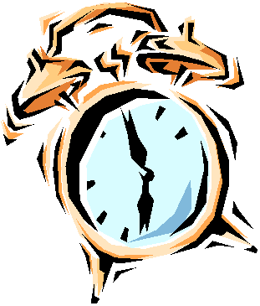 à la place des

Explique pourquoi Julien ne sort pas de son cartable les objets demandés par son institutrice ?

Vrai ou faux

Thomas et Julien sont de très bons amis.

Julien est un élève consciencieux.

Thomas prépare son cartable deux jours avant la rentrée.

Les élèves doivent dessiner leur meilleur souvenir de vacances.

Les cartables des deux élèves sont bleues.

Dis comme l’auteur :

Thomas y entassa en vrac un avion en papier…

Thomas était prêt pour le triste jour.

Julien Forenmatte marchait rapidement.

Julien chercha dans le cartable et en sortit un sac de billes.

Invente un autre titre au texte

Compréhension de lecture : Les cartables

Cite le nom des personnages du texte
Madame guillemette, Thomas Bondernier et Julien Forenmatte.

Quel est le sentiment de Julien vis-à-vis de la rentrée des classes ?
Il est content.

Quel est le sentiment de Thomas vis-à-vis de la rentrée des classes ?
Il est triste.

Fais la liste des objets du cartable de :

Julien Thomas

Des crayons de couleurs, des cahiers, des bonbons, un avion en papier
un stylo un jeu électronique, un sac de billes

Ton cartable ressemble à celui de Julien ou de Thomas ?

Complète :

A la place de cahiers, Julien sort un sac de billes

de son stylo, Julien sort un bonbon rose

Julien sort à la place des crayons de couleurs.

Explique pourquoi Julien ne sort pas de son cartable les objets demandés par son institutrice ?
Ils ont échangés leur cartable involontairement.

Vrai ou faux

Thomas et Julien sont de très bons amis.

Julien est un élève consciencieux.

Thomas prépare son cartable deux jours avant la rentrée.

Les élèves doivent dessiner leur meilleur souvenir de vacances.

Les cartables des deux élèves sont bleus.

Faux – vrai – faux – vrai - faux

Dis comme l’auteur :

Thomas y entassa en vrac un avion en papier…

Thomas était prêt pour le triste jour.

Julien Forenmatte marchait rapidement.

Julien chercha dans le cartable et en sortit un sac de billes.

Pêle-mêle – sinistre – d’un bon pas – fouilla

Invente un autre titre au texte

Le rêve

